МДОУ детский сад №158 г. Ярославль.

Развитие графомоторного навыка у детей.
(консультация для родителей)

Подготовила учитель-логопед
Лодеровская Ю.В.

Развитие графомоторного навыка у детей.
К важному параметру школьной зрелости относится уровень развития моторики кисти ведущей руки, определяющей скорость и легкость формирования навыка письма. В исследованиях психопатологов большое внимание уделяется вопросу о том, является ли развитие моторики ребенка следствием естественного созревания соответствующих структур или же это результат научения? Было выяснено, что и созревание и научение — факторы, в равной мере необходимые для формирования моторики пальцев рук. Кроме того, известна тесная связь между координацией тонких движений пальцев рук и речью. Исследования профессора M.M. Кольцовой показали, что речевая деятельность детей частично развивается и под влиянием импульсов, поступающих от пальцев рук. Наблюдая детей в возрасте 10—12 мес, она установила, что их речь, образно говоря, находится на конце пальцев, поэтому тренировать их надо уже с 6-месячного возраста ребенка.
Далее представлены возрастные особенности овладения детьми моторными и графическими навыками.
Возрастные особенности развития графомоторного навыка
1,5—2 года
Малыш крепко зажимает карандаш в ладони, что очень ограничивает его движения. Он еще не пытается изобразить что-то определенное, просто получает радость от самого процесса.
2—3 года
Как правило, держит карандаш сверху, зажимая его в ладони, движения еще спонтанные, почти не ограничиваются.
3—3,5 года
Линии становятся более определенными, менее разбросанными и не повторяются бессмысленно. Увеличивается координация при выполнении вертикальных движений, но еще плохо выполняются имитационные движения. Овалы неровные, но на рисунках их уже много.
3,5—4 года
Умеет держать карандаш и довольно свободно манипулировать им. К этому возрасту совершенствуется координация движений и зрительно пространственное восприятие, что позволяет хорошо копировать. Умеет передавать пропорции фигур, ограничивать протяженность линий и рисовать их относительно параллельными.
5 лет
Хорошо выполняет горизонтальные и вертикальные штрихи. Способен ограничивать длину штриха, делать линии более ровными, четкими, правильно удерживая карандаш или ручку. Выполняет вертикальные, горизонтальные и циклические движения, пытается писать буквы.
6—7 лет
Хорошо копирует простейшие геометрические фигуры, соблюдая их размер, пропорции. Штрихи становятся более четкими и ровными, овалы завершенными. Фактически в этом возрасте доступны любые графические движения, штрихи и линии.

Уровень сформированности мелкой моторики ребенка можно понаблюдать при рисовании или закрашивании. Если он постоянно переворачивает лист, не может менять направление линий при помощи тонких движений пальцев и кисти, значит, уровень развития мелкой моторики недостаточный и необходима соответствующая тренировка, иначе отставание в овладении графическим навыком письма в школе будет значительным. Следует обращать внимание на такие ошибки:
- невозможность пересчитать пальцы: пропуск то одного, то другого пальца;
- лишние движения на другой руке, ноге (синкинезии);
- при пересчете пальцев на обеих руках асинхронность движений, пропуски пальцев, возвраты;
- медленное выполнение отстукивания ритмов;
- при выполнении проб — повышенный мышечный тонус, резкость движений;
- в пробах на имитацию — отсутствие плавности движений, точности выполнений.
Основным содержанием занятий по подготовке руки к письму должно быть развитие мелкой мускулатуры и дифференцированности движений кистей и пальцев рук, т.е. формирование функциональной (физиологической) готовности к графической деятельности. Тренировать пальцы рук можно, занимаясь лепкой, закручивая гайки в конструкторе, собирая узоры из мелкой мозаики, занимаясь вышиванием, застегиванием пуговиц.
К сожалению, моторная неловкость при выполнении манипулятивных действий, трудности неудачи в овладении ими вынуждают ребенка избегать сложных действий. Поэтому платье с мелкими пуговицами надевать не хочется, новый конструктор совсем неинтересный, лучше поиграть с машинкой. А вязать, лепить, конструировать и вовсе скучно.
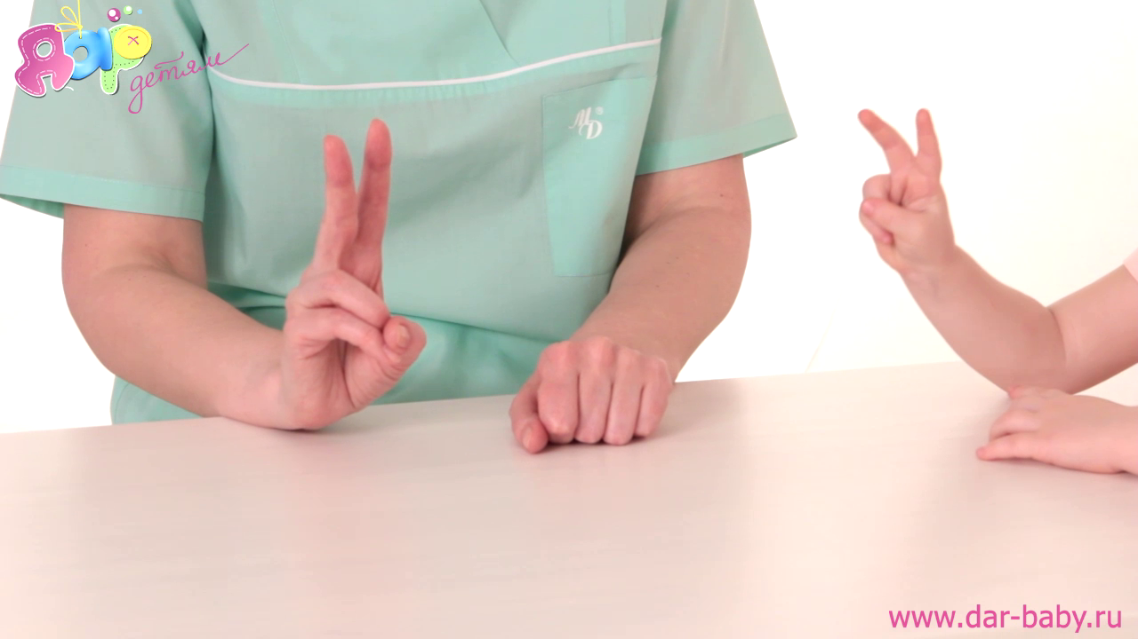
Существуют специальные игры для развития пальцев рук.
(«Гребешок», «Царапка», «Лесенка»), пальчиковые (имитация животных, людей, предметов), театр теней. Особого внимания заслуживают графические движения. Нелюбовь к рисованию — один из показателей нарушения развития тонко координированных движений. Рисование, как и письмо, — сложное инструментальное действие: ведь движения кончика рисующего карандаша возможны только в том случае, если скоординированы действия пальцев, кисти, руки, туловища, если ребенок может управлять ими. В возрасте 6—7 лет, организуя различные виды деятельности, систематически применяя тренировочные упражнения, ребенок может достичь хороших результатов в развитии моторики кисти.
Для развития графического навыка следует использовать:
- графический диктант,
- рисование линий: прямые и фигурные дорожки;
- рисование по точкам, контурам, клеточкам;
- штриховки с различным направлением движения руки,силуэтные штриховки.
Развитию мелкой моторики рук помогает:
- пальчиковая гимнастика;
- упражнения на освоение предметных действий.
Выполняя различные виды заданий, ребенок приобретает опыт графических движений. Очень важно сразу обучать ребенка правильным приемам действия: вести линию сверху вниз и слева направо, выполнять линии различной толщины и формы, штриховать ровно и без пробелов, не выезжая за контур. В 6—7 лет ребенок должен выполнять следующие виды штриховок:
- прямые вертикальные (сверху вниз),
- горизонтальные (слева направо),
- наклонные,
- клубочками (круговыми движениями руки, имитирующими наматывание и разматывание нити),
- полукругами (чешуя у рыбы, черепица крыши),
- крупными петельками.
Особое внимание нужно уделять выполнению линий сложной формы одним движением кисти руки (овалы, окружности, волнистые и ломаные линии). Линии должны наноситься без отрыва руки от бумаги; при выполнении задания нельзя менять положение листа или тетради. Следует обращать внимание на правильность посадки за столом и выполнять сначала простые задания, постепенно усложняя их и увеличивая время занятия с 10 до 15—20 мин. После этого обязательно следует сделать перерыв, во время которого можно выполнить пальчиковую гимнастику или упражнения на развитие предметных действий. Регулярные занятия с ребенком обеспечат правильное и красивое письмо.

